Консультация для родителей
"Игры и забавные упражнения для развития физических навыков у детей дошкольного возраста"
Дорогие родители,
Сегодня мы хотели бы поделиться с вами некоторыми играми и забавными упражнениями, которые помогут развить физические навыки у ваших детей дошкольного возраста. Физическая активность важна для здоровья и развития малышей, поэтому обратите внимание на следующие рекомендации:
- Игры с мячом. Попробуйте играть с детьми в футбол, баскетбол или просто ловить мяч. Это не только развивает координацию и выносливость, но и учит их работать в команде.
- Прыжки через канат. Забавное и полезное занятие, которое развивает гибкость и силу ног.
- Гимнастика. Устройте дома мини-тренировку: скакалку, силовые упражнения на полу, растяжку. Это поможет укрепить мышцы и суставы.
- Велосипед или самокат. Прогулки на свежем воздухе не только полезны для здоровья, но и развивают баланс и координацию.
- Пляжные игры. Хороший способ провести время летом - играть в волейбол, бадминтон, строить песочные замки. Это не только укрепляет тело, но и развивает воображение.
Не забывайте, что физические игры и забавные упражнения должны быть безопасными и подходить возрасту вашего ребенка. Помните, что главное - не только развить физические навыки, но и сделать это с удовольствием и радостью.
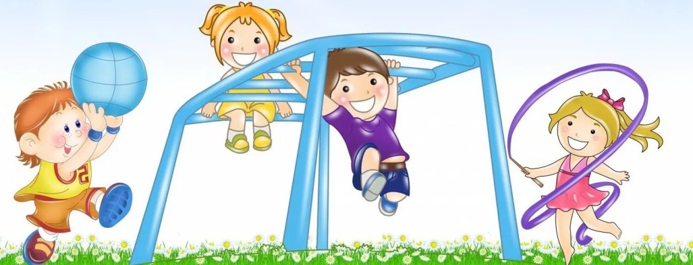
Удачи вам и вашим детям!

